泰安市二〇一一年初中学生学业考试
地理试题
第Ⅰ卷（选择题 共60分）
一、选择题：（每题只有一个选项，每题1分，共60分）
1、在海边观察远处驶来的轮船，会出现图中①至③所示的现象，这种现象反映的地理事实是（）
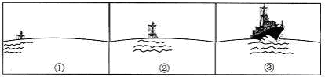

A地球自西向东自转 B地球是个球体 C地球绕太阳公转 D海平面上升
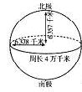
2、读右图，有关地球数据的叙述，正确的是（ ）
A赤道半径是6357千米
B极半径是6378千米
C赤道周长约为4万千米
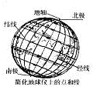
D赤道直径约为4万千米
3、读右图，关于经纬线的叙述，不正确的是（ ）
A经线指示南北方向
B 所有经线都相交与南北两极，长度相等
C纬线指示东西方向
D所有纬线都互相平行，长度相等
4、下列各点既位于东半球又位于北半球的是（ ）
A30°N，10°W B30°S，10°W C40°S，165°E D10°N，165°E
5、南非世界杯决赛于当地时间（东二区）2010年7月11日20时30分在约翰内斯堡进行，家住泰安的小明同学观看世界杯决赛的时间应是2010年7月（）
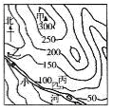
A11日2时30分 B11日14时30分 C12日2时30分 D12日14时30分
6、下列地图图幅大小相同，比例尺最大的应是（ ）
A世界地图 B中国地图 C山东省地图 D泰安地图
读右面的等高线地形图，完成7-8题
7、下列说法正确的是（ ）
A甲处地形部位的名称是山脊 B甲处的海拔约为258米
C小河的流向是西北到东南 D小河的流向是东南向西北
8、乙、丙两村图上距离为2厘米，实地距离约为2千米，该图的比例尺是（ ）
A.图上1厘米代表实地距离100千米 B.1:100000
C.1：10000 D.
9、下列图例中，表示水库的是（ ）
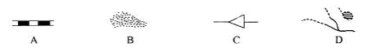
10、我们学了五种地形，除了平原还有下列四种，你能依次说出它们的名称么
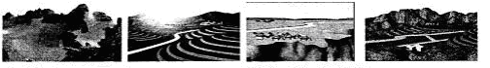
A盆地、丘陵、高原、山地 B山地、丘陵、高原、盆地
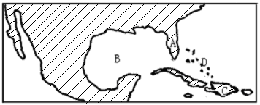
C丘陵、盆地、高原、山地 D山地、高原、丘陵、盆地
11、关于右图中字母所代表地理事物名称的表述，不正确的是
A．半岛 B．海峡
C．岛屿 D．群岛

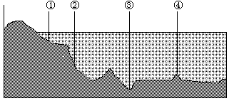12.右图是海底地形剖面示意图，海底石油资源主要分布在哪个区域（ ）

A.①
B.②
C.③
D.④
13、“在雨季，大草原一片葱绿，斑马、长颈鹿等动物成群结队迁徙而来，显得生机盎然。到了旱季，满目枯黄，莽莽草原上，间或有一些耐旱的孤树……”这种景观所在的气候区是下面四种热带气候分布示意图中的（ ）
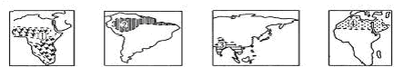
A ① B ② C ③ D ④
14、下面四幅气候类型图，从左到右表示的气候类型依次是
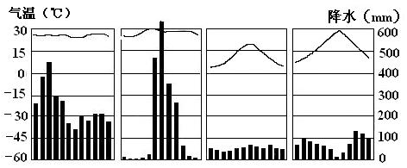

A.热带雨林气候、热带沙漠气候、温带季风气候、极地苔原气候
B.热带雨林气候、热带季风气候、温带海洋性气候、地中海气候
C.热带季风气候、亚热带季风性湿润气候、温带季风气候、温带大陆性气候
D.热带草原气候、热带季风气候、地中海气候、极地冰原气候
15、右图中甲、乙、丙、丁四个聚落，最有可能发展成为城市的是（ ）
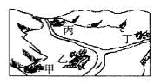
A、甲
B、乙
C、丙
D、丁
16、某乡人口5万人，2010年人口出生率为1.2%，死亡率为0.6%。则该乡这一年自然增长的人口为（）A900人 B1500人 C300人 D1600人
17、下面关于美国某汽车制造车间的描述：“许多零部件是由韩国提供的，钢材是巴西铁矿石炼制的，制造轮胎的橡胶来自泰国，部分工人来自墨西哥……”，这说明了（）
A美国缺乏铁矿石 B美国缺乏独立生产汽车的能力
C墨西哥工人技术水平高 D国际间经济交流与合作日益密切
18、针对下图反映的问题，我们必须做到（ ）
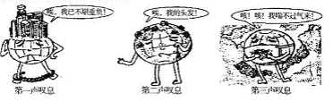
①实施可持续发展战略 ②实行计划生育 ③节约资源，保护环境 ④正确处理经济发展同人口、资源、环境的关系 ⑤大面积垦荒，增加耕地面积 ⑥大力发展工业，走“先污染，后治理”的路子
A①②③④ B①③④⑤ C①①②③⑥ D①④⑤⑥
“地形以高原山地为主，平均海拔高，地面起伏大，高低悬殊；地势中部高，四周低。”以上是对某大洲地形特征的描述，据此回答19-20题
19、该大洲是（ ）A欧洲 B非洲 C亚洲 D南美洲
20、关于该大洲的世界之最，下列说法正确的是（ ）
①有世界上面积最大的季风气候区 ②有世界上面积最大的平原 ③有世界上最长的河流④有世界上海拔最高的山脉
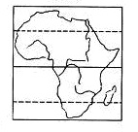
A①② B③④ C①④ D②③
读右面某大洲轮廓图，回答21-22题。
21、以下别称所描述的地理事物属于该大洲的是（ ）
A地球之巅 B高原大陆
C世界人种大熔炉 D坐在矿车上的国家
22、该大洲的一些地区土地肥力下降、草原退化、沙漠面积不断扩大，主要原因是（ ）
A风力过大吹走了表土 B由于大量开发矿产，破坏了土地
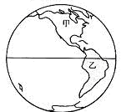
C工业十分发达，污染严重 D大量砍伐森林，开垦草原，过度放牧
23、关于右图甲乙两大洲的叙述，正确的是（ ）
①科迪勒拉山系纵贯甲乙两洲西部 ②甲大洲以温带大陆性气候和亚寒带针叶林气候为主③乙大洲有世界上最大的热带沙漠气候区 ④乙大洲的亚马孙河是世界上流量最大、流域面积最广的河流 ⑤甲乙两大洲都被赤道穿过 ⑥甲乙两大洲都濒临北冰洋
A①②③ B①②④ C①③⑤ D②④⑥
南亚是世界文明发源地之一。读南亚地形图，回答24-25题。
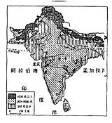
24、关于南亚的叙述，正确的是（ ）
A地形自北向南依次是山地-平原-高原
B东濒阿拉伯海，西临孟加拉湾
C恒河平原主要种植棉花
D是世界上人口分布稠密区之一，是伊斯兰教的发源地
25、下列何种情况，容易造成南亚涝灾（）
A东南季风来得晚，退得早 B西南季风来得晚，退得早
C东南季风来得早，退得晚 D西南季风来得早，退得晚
读欧洲西部略图，回答26-27题。
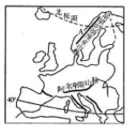
26、对欧洲西部地理特征的描述，错误的是（ ）
A欧洲西部西临太平洋，南临地中海
B欧洲西部气候温和湿润，适合多汁牧草的生长，乳肉畜牧业发达
C图中A处分布有幽深曲折的峡湾
D从经济发展水平，欧洲西部大多数属于发达国家
27、下列国家中，哪个对欧洲显著的海洋性气候不起作用（ ）
A山脉多东西走向、平原广阔，有利于海洋暖湿气流进入
B大部分位于北纬40°—60°之间，终年盛行西风
C沿岸有北大西洋暖流经过，西北部沿海地区显著升温
D人口密度高，城市人口比重大，废物排放多
读两极地区图，回答28-29题。
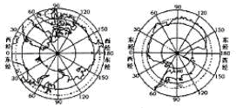
28、南极洲和北冰洋的绝大部分都位于寒带，但南极洲的平均气温比北冰洋低得多，其原因是（ ）①北冰洋的纬度位置比南极洲低 ②南极洲地势比北冰洋高 ③南极洲终年被冰雪覆盖，对阳光发射强 ④北冰洋海面吸收的太阳辐射多
A①②③④ B②③④ C①②③ D①③④
29、下列属于南极洲代表动物的是（ ）
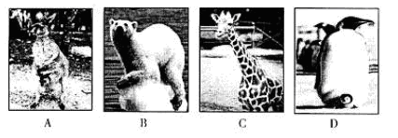
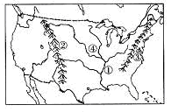
30、根据右图分析判断，下列关于美国的叙述，正确的是（ ）
A①是世界第四长河——亚马孙河
B②是纵贯南北的阿巴拉契亚山脉
C③城市附近有美国兴起最早、规模最大的高新技术产业中心—硅谷
D按美国农业带的划分，④处应该是玉米带
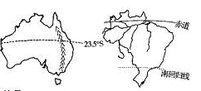
读右面的澳大利亚和巴西简图，回答31—32题。
31、关于澳大利亚和巴西的自然环境的描述，正确的是（ ）
A澳大利亚东部以低矮的高原为主
B澳大利亚地跨热带和南温带
C巴西全部位于南半球
D巴西气候干燥，沙漠面积广大
32、关于澳大利亚和巴西人口和经济的叙述，不正确的是（ ）
A两国的人口和城市均集中分布在东南沿海地区
B两国都是世界上重要的铁矿石出口国
C两国首都都不是本国最大的城市
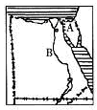
D巴西素有“骑在羊背上的国家”之称；澳大利亚大量出口咖啡
33、读埃及图，下列叙述正确的是（）
A.A是苏伊士运河，是亚欧两洲的分界线
B.B是尼罗河，流入红海
C埃及的耕地、人口、城市主要集中在B河沿岸及三角洲地区
D埃及居民为阿拉伯人，信奉基督教
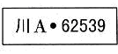
34、明明在泰安市街头看见一辆汽车，车牌号码如右图所示，这辆车来自我国的哪个省级行政区（ ）
A湖北省 B四川省 C陕西省 D福建省
35、关于下图四个省的叙述，正确的是（ ）
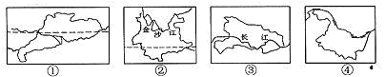
A①省是我国位置最偏南的省，曾母暗沙位于该省
B②省是我国西南边疆省，主要的少数民族是壮族
C③省是我国的湖北省，简称鄂，行政中心是武汉市
D④省是我国的黑龙江省，同俄罗斯和哈萨克斯坦两国相邻
36、下表是我国第六次人口普查部分地区有关数据，表中的数据反映我国人口哪一方面的特征（）
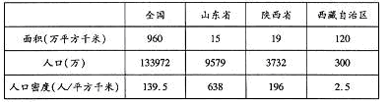
A人口增长速度快 B人口分布疏密不均 C人口与资源矛盾突出 D少数民族人口数量多
我国某一盆地，位于地势第二阶梯，盆地中的沙漠是我国面积最大的沙漠，常常飞沙走石，盆地边缘的山麓地带，高山冰雪融水哺育着一块块绿洲。根据材料，回答37-38题；
37、该盆地是（ ）A柴达木盆地 B准噶尔盆地 C塔里木盆地 D四川盆地
36、该盆地降水稀少的主要原因是（ ）
A地处我国北方地区 B深居内陆，受海洋影响小
C受冬季风影响大 D河流稀少，多内流河
“人民币上学地理”，依人民币上所显示的景观，完成39－40题。
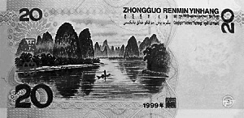
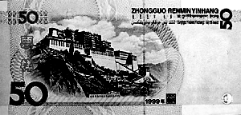

39.上图20元和50元人民币上所显示的景观分别是

A.杭州西湖 八达岭长城 B.日月潭 承德避暑山庄
C.桂林山水 布达拉宫 D.长江三峡 敦煌莫高窟
40.图示景观分布地区的主要少数民族分别是
A.壮族 藏族 B.高山族 满族 C.苗族 回族 D.傣族 蒙古族
41.小刚参加《三星智力快车》比赛时，选择了一道400分的地理知识题，题目是：我国地
势二、三级阶梯的分界线是什么。你认为小刚应选哪一项
A．大兴安岭—太行山—巫山—雪峰山
B．昆仑山—祁连山—横断山
C．大兴安岭—阴山—贺兰山—巴颜喀拉山—冈底斯山
D．长白山—武夷山
42、关于我国四大高原的叙述，正确的是（）
A地表起伏最小的是青藏高原 B水土流失最严重的内蒙古高原
C石灰岩广布的是云贵高原 D雪山连绵是黄土高原的景观
43、右图是泰安市2011年5月26日天气预报，说明泰安的天气状况是（ ）
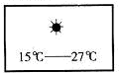
A晴，气温15到27摄氏度
B多云，气温15到27摄氏度
C阴，气温27摄氏度以下
D阵雨，气温15到27摄氏度
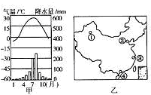
44、右面图甲是某地气温和降水量平均分配图，图乙中与此气候类型相对应的城市是（）
A. ① B. ② C. ③ D. ④
45、世界上绝大多数动植物都能在我国找到适合生长的地方，主要因为（ ）
A季风气候显著 B气候复杂多样 C夏季普遍高温 D雨热同期
46、天气越干旱，塔里木河流域的人们越盼望出太阳，其主要原因是（ ）
A气温越高，冰雪融水越多 B气温越高，瓜果越甜
C天气越干旱，太阳能越丰富 D天气干旱，河流断流，吸引游人观光
47、下表反映了我国自然资源的特点是（ ）
 | 矿产资源 | 耕地面积 | 河流年径流量 | 森林面积
总量居世界的位次 | 3 | 4 | 6 | 6
人均量占世界平均量 | 1/2 | 1/3 | 1/4[来源:学_科_网] | 1/6

A自然资源总量丰富，人均不足 B自然资源十分匮乏
C自然资源丰富，品种齐全 D自然资源分布不均
48、下图表示我国土地资源分布情况，其选项与图中内容相符的是（ ）
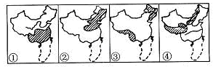
A①水田②林地③旱地④荒地 B①水田②旱地③林地④草地
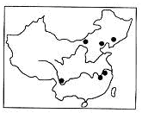
C①旱地②水田③荒地④草地 D①旱地②水田③荒地④林地
49、右图中黑点反映的是我国哪种矿产资源的分布（ ）
A金矿
B煤炭
C石油
D铁矿
50、分布在我国南方地区的热带经济作物是（ ）
A柑橘、茶叶、棉花 B天然橡胶、椰子、油棕
C咖啡、苹果、胡椒 D剑麻、荔枝、葡萄
51、我国西北地区突出的自然特征是干旱，产生这一特征的原因按因果关系排列正确的是（ ）
①降水稀少，气候干旱 ②深居内陆，且山脉对湿润气流的阻隔 ③来自海洋的湿润气流难以到达
A①②③ B③②① C②③① D①③②
52、俗语说“一方水土养一方人”。下列景观与我国北方地区相符的是（ ）
A民居屋顶坡度大，墙体高 B多水田，以种植水稻、油菜为主
C水运仍然是人们常用的一种交通运输方式 D农业以旱作为主，多种植小麦、玉米等作物
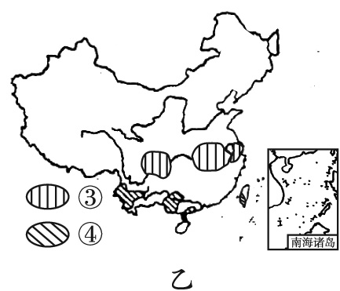
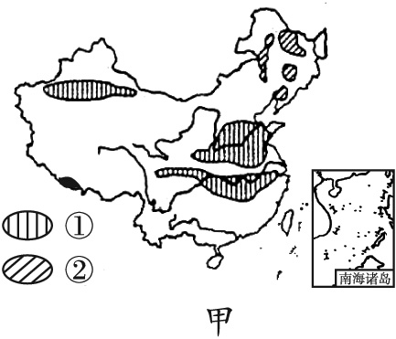
53、读下图，甲、乙为“我国主要经济作物（大豆、油菜、甘蔗、棉花）分布图”，则下列经济作物的排序与图中主要分布区一致的是
A. ①油菜 ②大豆 ③棉花 ④甘蔗 B. ①大豆 ②油菜 ③甘蔗 ④棉花
C. ①甘蔗 ②大豆 ③棉花 ④油菜 D. ①棉花 ②大豆 ③油菜 ④甘蔗。
54、关于高新技术的叙述，正确的是（ ）
A我国的高新技术产业刚刚起步，发展缓慢
B航空航天设备制造是我国高新技术制造业中的第一大部门
C现代生物技术为我国农业的增产增收发挥了重要作用
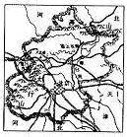
D辽中南、京津唐、沪宁杭、珠江三角洲地区是我国四大高新技术产业密集区
55、读北京市略图，判断下列说法正确的是（ ）
①北京市北依太行山，西临燕山 ②北京的地势特点是西北高，东南低③北京最近的出海口是北戴河 ④北京著名的旅游景点有：故宫、天坛、颐和园
A①② B③④ C②④ D①③
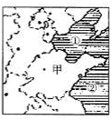
56、对右图中地理事物的叙述，正确的是（ ）
A①②是我国的内海
B甲省有三个邻省
C图中区域全是平原
D甲省的行政中心是济南
57、读右图，关于台湾的叙述正确的是（ ）
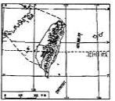
A东临太平洋，北回归线穿过中南部
B城市集中分布在东部
C山地、平原各占一半
D水稻种植主要集中分布在东部地区
58、关于澳门的说法，正确的是（ ）
A澳门的工业以生产重工业产品为主
B澳门的人口集中分布在岛屿上
C澳门的商业发达，商业收入成为主要经济来源
D澳门旅游业发达，旅游业收入和博彩业收入是经济发展的重要支柱
59、香港是著名自由港，主导产业是（ ）
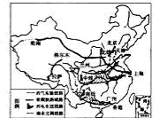
A博彩业 B对外贸易 C重工业 D建筑业
60、我国十五计划中的四大跨世纪工程分布茹如右图，关于四大工程的叙述，不正确的是（ ）
A南水北调主要是解决我国降水的季节分配不均
B四大工程中，全部位于西部大开发地区的是青藏铁路
C西气东输优化了能源结构
D西电东送中，最大的水电站是三峡
第Ⅱ卷（非选择题 共40分）
61、读读某区域经纬网图（图一）和地球公转（图二），完成下列各题。（6分）
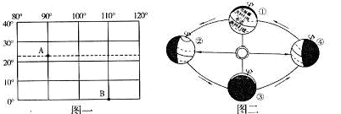
⑴A点的经纬度是______________，该点一年中有____次太阳直射现象。
⑵B点在A点的_______方向。
⑶B点位于五带中的___________。
⑷当太阳直射A点时，地球位于公转轨道示意图上的______处。
⑸地球由公转轨道的①处向②处运动过程中，泰安市的白昼将变_____（填“长”或“短”）。
62、东南亚和西亚是亚洲两个重要的区域，阅读有关地图，回答下列问题。（6分）
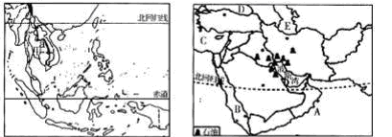

⑴东南亚位于_____（低、中、高）纬度地区；a河是东南亚重要的国际性河流，该河发源于我国的青藏高原，在我国境内叫_________江。
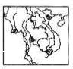
⑵右图阴影区是甲半岛水稻主要分布区，从地形和气候两方面简要分析这些地区水稻种植的有利条件：
地形：__________________________________________________________
气候：__________________________________________________________
⑶西亚地处“五海三洲”之地，字母“A-E”代表的五海中，属于内陆湖的是_____(填字母)；西亚丰富的石油资源主要分布在____________________地区。
63、读甲乙丙三国略图，回答下列问题（7分）
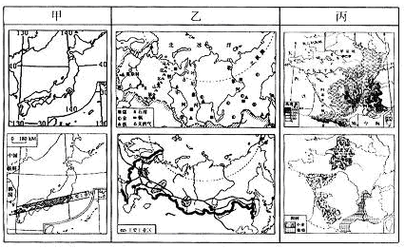

⑴下列对甲乙丙三国的地理特征的描述，正确的是_____(填字母)
①甲乙丙三国都濒临北冰洋 ②从经济发展水平来，甲国是发达国家，乙、丙国是发展中国家 ③甲、丙两国地形都以山地、丘陵为主 ④甲国位于太平洋板块和亚欧板块交界处，多火山和地震 ⑤乙国的人口和城市主要集中在东欧平原 ⑥丙国大力发展核电，发电量中核电的比重占70%以上
A①②③ B④⑤⑥ C①③⑤ D②④⑥
⑵甲乙两国工业分布特点不同，甲国工业分布在____________________________________,其原因是_____________________________________________________________________;y乙国工业主要分布在________________________________。
⑶丙国小麦种植主要分布在___________、卢瓦尔平原和阿基坦盆地；葡萄种植区是典型的_______________气候。
⑷关于乙、丙两国工业的叙述，正确的是_________（填字母）
A乙国农业区集中分布在西伯利亚地区 B制约乙国农业发展的最主要条件是热量不足C丙国是欧洲进口量是最多的国家 D丙国以粮食生产为主，不适合发展乳畜业
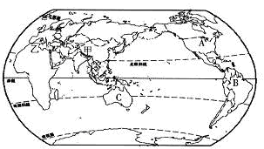
64、读大洲、大洋分布图，回答下列问题。（6分）

⑴我国东临______洋，领土大部分位于五带中的______带。
⑵甲山脉是由两大板块碰撞形成的？______________________________________________⑶A、B两大洲的分界线是_________________，乙地居民主要是_______人种。
⑷下面四幅图是四个国家的代表性建筑，属于C国的是______（填字母）
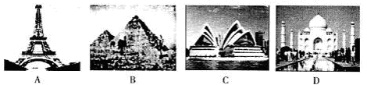
65、依据资料，完成下列问题（5分）
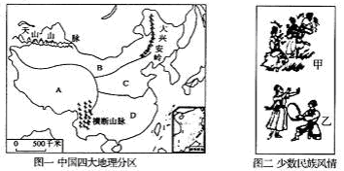
⑴C、D两区域分界线大致与我国的______相吻合。（填字母）
①一月份0°C等温线 ②1600毫米年等降水量线 ③季风区和非季风区的界线 ④亚热带和暖温带的界线 ⑤湿润区和非湿润区的界线
A①② B③④ C②③⑤ D①④⑤
⑵图二中甲、乙两个少数民族主要分布于天山附近的是_______。
⑶下表中两种生产活动分布于图一中某山脉两侧，填写出这山脉的名称。
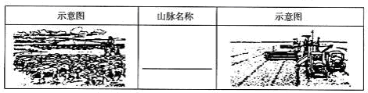
⑷A地区农业主要分布在_____________地带，原因是______________________________
__________________________________________________________________________。
66、阅读材料，回答问题。（5分）
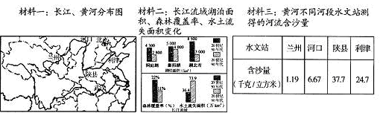
⑴长江和黄河均发源于_______高原，长江和黄河的流向均大致是自西向东流，其主要原因是___________________________________________________________________。
⑵材料二所反映的问题给长江下游河段带来的影响主要有___________________________
______________________________________________________________________等。
⑶据材料一和材料三分析，黄河泥沙主要来自______（上、中、下）游河段，针对该河段的忧患，应采取的措施是___________________________________________________。
67、读“我国工业基地及铁路干线分布图”，回答下列问题。（5分）
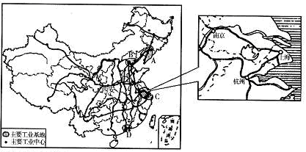
⑴首都钢铁公司位于______工业基地。（填字母）
⑵C工业基地是我国最大的综合型工业基地，简述该工业基地发展的有利条件（至少两条，2分）_________________________________________________________________________⑶A 工业基地有10万吨钢材要运往D工业基地，若选择最廉价的运输方式，所用的运输工具是______（填字母）
⑷世界园艺博览会于2011年4月—10月在西安举行，家住泰安的玲玲计划暑假期间乘火车经徐州去西安参观园博会，沿途依次经过的铁路线是____________________________。

